Editar Observações do Discente
Sistema | SIGAA
Módulo | Graduação
Usuários | Perfil específico DRCA e/ou PREG
Perfil | Administrador DRCA e/ou PREG
Última Atualização | 17/02/2020
Esta função permite ao usuário do DRCA e/ou PREG cadastrar ou consultar observações sobre um determinado discente. Para isso, o usuário deverá entrar no SIGAA -> Módulos -> Graduação -> Aluno -> Dados do Discente -> Editar Observações do Discente.
O usuário irá buscar por um discente usando um ou mais dos seguintes critérios de busca:
- Matrícula;
- CPF;
- Nome do Discente;
- Curso.
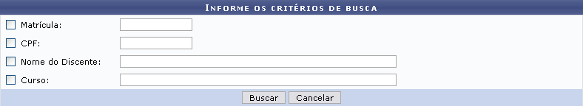Figura 1: Informe os Critérios de Busca
Se desistir de realizar a operação, clique em Cancelar.
Para visualizar o resultado da busca, clique em Buscar.
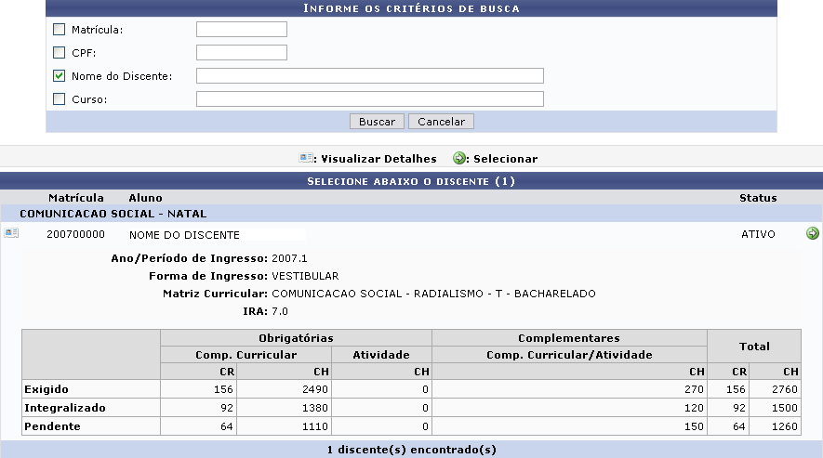Figura 2: Resultado da busca
Para Visualizar Detalhes, clique no ícone , como demonstrado acima. Para Selecionar o discente, clique em . Em seguida, tela semelhante à próxima será exibida:
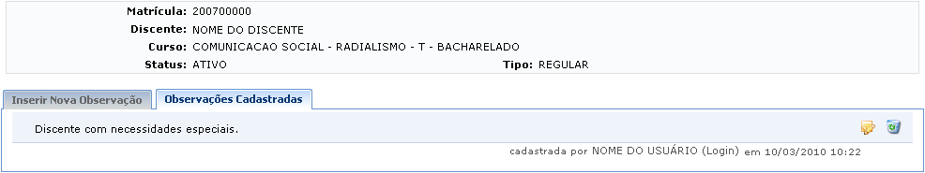Figura 3: Observações Cadastradas
O usuário poderá alterar observações já cadastradas clicando no ícone . A alteração será realizada na seguinte tela:
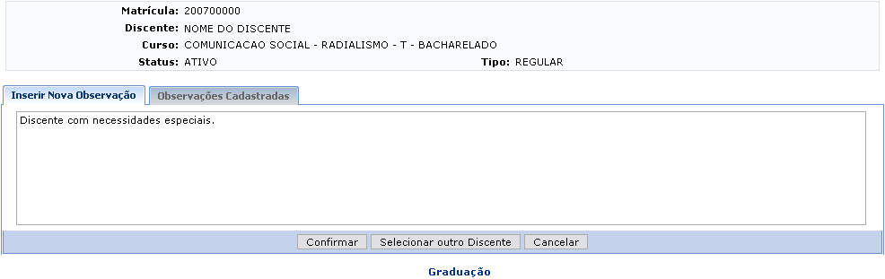Figura 4: Inserir Nova Observação
Clicando no link o sistema direcionará o usuário para o Menu Graduação.
Para retornar à tela de busca e selecionar outro discente ao qual irá realizar a operação, clique em Selecionar outro Discente.
Se desistir de alterar a observação, clique em Cancelar.
Após realizar a alteração que achar necessária, clique em Confirmar para que o sistema salve os dados. A mensagem de sucesso da operaçao virá posteriormente.
Figura 5: Mensagem de Sucesso
Para cadastrar uma nova observação quanto ao discente, clique na aba Inserir Nova Observação. O usuário irá realizar procedimento semelhante ao anterior.
Caso deseje excluir uma observação, clique no ícone . Confirme a operação na caixa de diálogo que será gerada posteriormente.
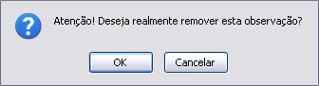Figura 6: Caixa de Diálogo
Clique em Cancelar se desistir da remoção.
Confirme a operação clicando na opção OK. A mensagem de sucesso será exibida:
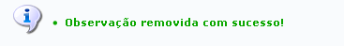Figura 7: Mensagem de Sucesso
Bom Trabalho!
<< Voltar - Manuais do SIGAA

